Инвестиционная активность в Тогульском районе
за 2 квартал 2020 года

В Тогульском районе Алтайского края за 2 квартал 2020 года объем инвестиций в основной капитал по крупным и средним организациям увеличился на 123 % к аналогичному периоду прошлого года и составил 67,6 млн. рублей (2 квартал 2020 – 54,9 млн.рублей), увеличение объема инвестиций связано в основном с приобретением техники и оборудования в сельском хозяйстве.

Объем инвестиций в основной капитал по Тогульскому району

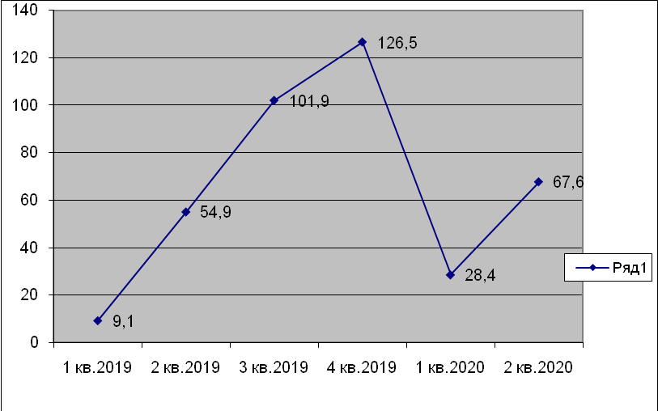

Инвестиции в машины и оборудования за 6 месяцев 2020 года составили 57,9 млн.рублей, транспорт – 9,2 млн. рублей, прочие 0,5 млн.рублей.
В структуре инвестиций в основной капитал по источникам финансирования преобладают собственные средства организаций 57,5 млн.рублей, что составляет 85 %, остальные 10,1 млн.руб. (15 %) за счет привлеченных средств, в том числе:
8,2 млн. рублей – кредиты банков.

